【实验名称：OSPF动态网络路由配置实验】

学生姓名：李雪菲 合作学生：无

实验地点：济事楼330 实验时间：2025-04-17

【实验目的】

1. 掌握 OSPF 路由协议的基本工作原理，包括如何在自治系统内通过链路状态信息交换实现路由决策。

2. 学习如何在实际网络设备上配置 OSPF 协议，包括设置网络地址、端口配置和 OSPF 特定的参数。

3. 通过实验观察和验证网络中的路由器如何通过 OSPF 协议计算并更新路由表，以及如何处理网络拓扑的变化。

4. 验证配置后的网络中主机间的互通性，理解 OSPF 带来的路由优化效果。

【实验原理】

1.OSPF协议：

OSPF是Open Shortest Path First(开放最短路径优先协议)的简称，管理距离为110；OSPF路由协议是一种典型的链路状态（Link state）的路由协议。使用接口带宽来衡量路径开销，带宽更优（开销越小）的路径被优选。OSPF目前有2个版本：V2：适用与IPv4的环境；V3：适用与IPv6的环境 。OSPF采用分级管理机制。

2.技术原理：

作为一种链路状态的路由协议，OSPF将链路状态组播数据LSA（Link State Advertisement）传送给在某一区域内的所有 路由器，这一点与距离矢量路由协议不同。运行距离矢量路由协议的路由器是将部分或全部的路由表传递给与其相邻的路由器。

3.OSPF协议特点：

（1）触发更新（路由表学习完成后，若网络不发 生变化，则不再学习）

（2）路径选择的依据是开销，不是距离

【实验设备】

1.一台电脑

2.cisco pocket tracer仿真软件

【实验步骤】

1 首先规划网络地址及拓扑图；

2 配置PC机、服务器及路由器口IP地址；

3 第一次检查pc间能否相互ping通；

4 在RA（或RB）上配置OSPF；

5 第二次检查pc间能否相互ping通

6 在RB（或RA）上配置OSPF ；

7第三次验证主机之间的互通性；

8 查看路由器上的路由信息

【实验现象】

1 首先规划网络地址及拓扑图；

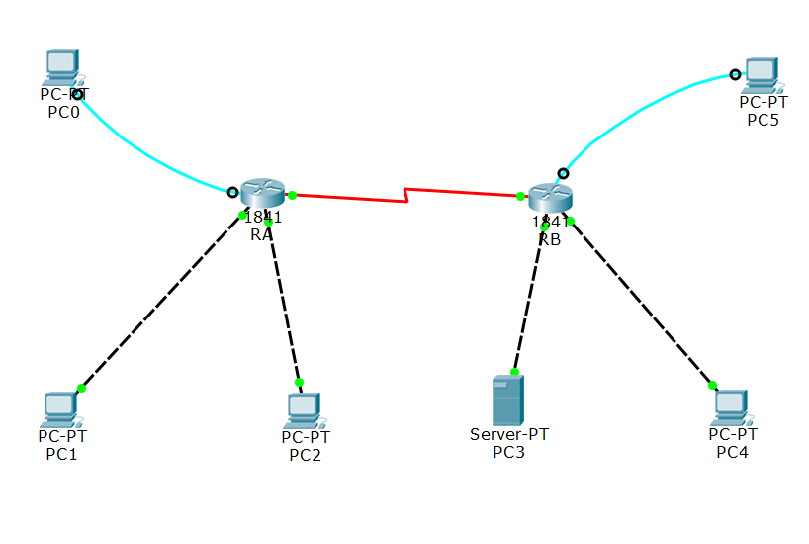

2 配置PC机、服务器及路由器口IP地址；

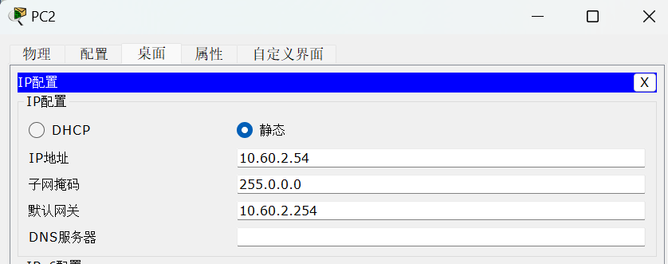

3 第一次检查pc间能否相互ping通:主机之间不能连通

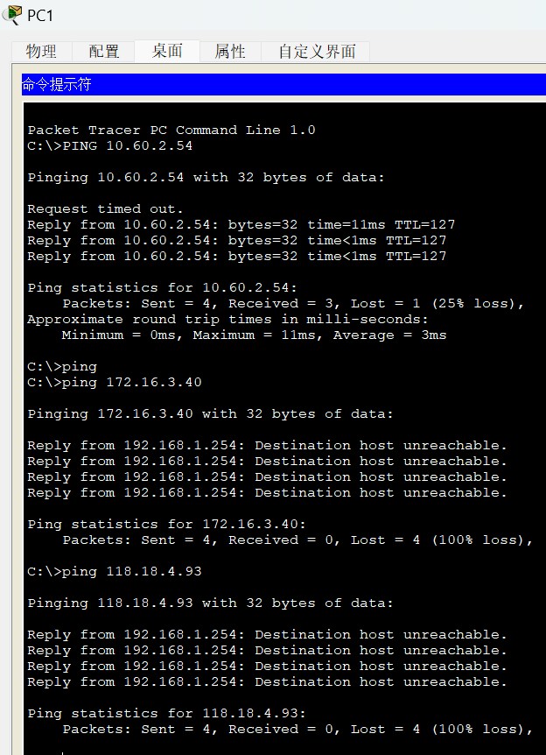

4 在RA上配置OSPF；

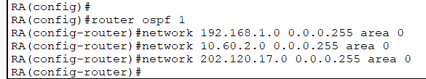

5 第二次检查pc间能否相互ping通：路由器A 的两个 PC 机之间能 ping 通，其他 PC 机之间不能 ping 通。

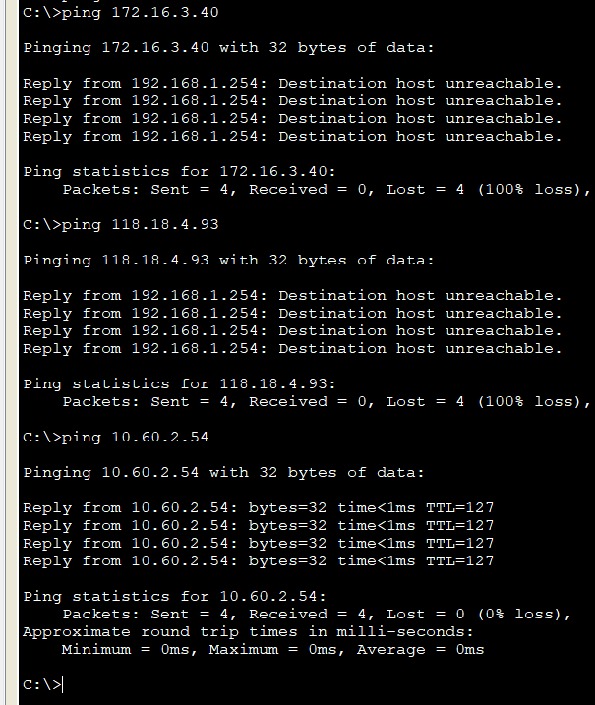

6 在RB上配置OSPF；

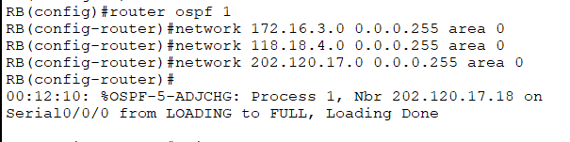

7第三次验证主机之间的互通性：任意两个 PC 机之间均能 ping 通。

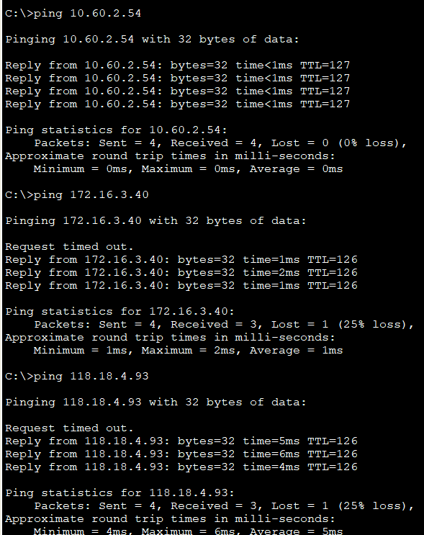

8 查看路由器上的路由信息

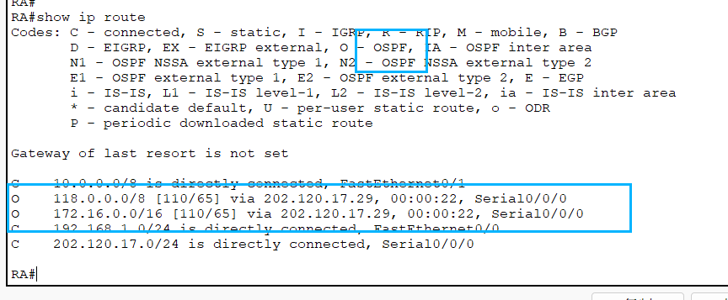

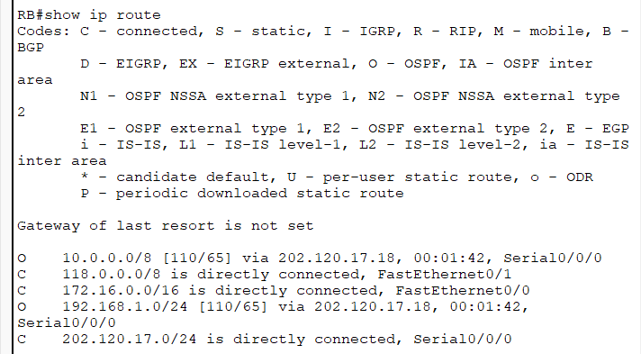

【分析讨论】

（1）在路由器A和B配置OSPF之前，几台计算机互相Ping，测试访问结果。

答：计算机之间都ping不成功。

（2）路由器A配置OSPF之后，几台计算机互相Ping，测试访问结果。

答：连接路由器A的两台计算机之间ping成功，其他失败。

（3)路由器A和B配置OSPF之后，几台计算机互相Ping，测试访问结果。

答：各台计算机之间ping成功。

（4)查看路由器RA的路由 (Router#sh ip route ) ,对信息进行分析。

答:说明 RA 已经成功通过 OSPF 协议学到来自 RB 的路由信息，并能通过接口 Serial0/0/0 转发到这些网络。



（5)查看路由器RB的邻居 (Router#sh ip ospf neighbor ) ,对信息进行分析。

答：RB 已与 RA 建立了稳定的 OSPF 邻居关系。